Systemudvikling
I systemudvikling er vi blevet bedt om at udarbejde en analyse, der skal resultere i en domænemodel, der beskrives ved et UML klassediagram med klasser, attributter og strukturforbindelser i form af associationer med multipliciteter og kardinaliteter – samt eventuelle generaliseringsstruktur.
Dermed skal vi også udarbejde en analyse af anvendelsesområdet, der skal resultere i beskrivelser af systemets samlede brugsmønstre i et brugsmønstrediagram. Dette skal vise aktører og brugsmønstre og forbindelser imellem disse.
Vi skal også have en mere detaljeret tekstlig beskrivelse af de viste brugsmønstre i form af successcenarier, der viser normalforløbet og et eller flere specialscenarier, der viser fejl- eller specialtilfælde. Derudover skal vi have et fuldt udbygget brugsmønsterbeskrivelse for de vigtigste brugsmønstre.

Derudover skal vi udarbejde et design af systemet, hvor vi skal realisere brugsmønstrene og det resultere i en udbygning af domænemodellen til en egentlig designmodel, hvor niveaudelt arkitektur vises som komponenter med afhængigheder imellem, og hvor hver komponent er vist med klasser der beskrives med navn, attributter og metoder.

Desuden skal der udarbejdes en plan af gruppens arbejde, der viser, hvad der skal indføre hvornår og af hvem.

Kravspecifikation fra systembruger/køber
Følgende kravspecifikationer er blevet stillet fra Sjællands Boldspil-Union, som skal indgå I deres bestilte system. Kravspecifikationen er blevet stillet op med 2 kategorier – mindste krav og konkurrence parameter.
Disse 2 kategorier kan også betegnes som 2 andre udtryk: “need to have” som repræsentere mindstekravene og “nice to have” som repræsentere konkurrence parametrene.
Mindste kravene er udelukkende hvad kunden behøver I programmet hvorimod konkurrence parametrene er til at gøre programmet og kunden konkurrence dygtigt – dvs. De har noget som, forhåbentlig, ingen andre har, eller I andre tilfælde andre programmører har tænkt på at implementer.

I mindstekravene går vi I dybden med hvad SBU ønsker og skal have I deres program med denne kravspecifikation. I “nice to have” følger vi op på evt. flere ønsker SBU har til udvikling af programmet – dette er dog usikkert om dette kan implementeres samt om deadline er sandsynlig at nå ved disse ekstra implementering.

Mindstekrav:
- Vi skal lave et informationssystem der kan håndtere registreringer samt planlægning.
- Det skal være muligt I programmet at tilrettelægge samt registrere en spilleplan, som skal indeholde dato, tid og sted – her skal der ske en koordination så at alle holdene kommer til at spille på hjemmebane min og max 1 gang - dog behøves alle hold ikke og være tilmeldt 1 spilleplan da der forekommer flere.
- Turneringsledelsen skal have speciel adgang I programmet så de kan ændre tid og dato for en speciel klub. Dette vil være klubbens ansvar om at angive hvis en kamp skal ændres.
- Programmet skal kunne håndtere klubskifte.
- Programmet skal kunne håndtere spillerskift.
- Programmet skal kunne håndtere op- og nedrykning af division. Der er tale om 16 hold (16 klubber), fordelt på 3 divisioner, der skal ved hver sæson skal, formentlig, skifte division.
- Programmet skal kunne registrerer oplysninger om kampens afvikling.
- Dommere samt spillere skal kunne bedømmes for deres præsentationer ved kampe.
- Sæsoner skal kunne oprettes ved sæsonskift samt kunne gemmes I en historik.
- Programmet skal kunne registrere oplysninger om:
- Hver enkelte spiller
- De enkelte kampe
- Kampens hændelser

Konkurrence parametre:
- Login til turneringsledelsen (Her undgår vi hacking eller misbrug af sikkerhed).
- Systemet registrerer startopstilling for hvert hold i kampregistrering.
- Systemet kan registrere udskiftninger i kamprapporten.
- Topscorelister for divisionerne
- Lister over flest gule/røde kort for hold/spillere
- Registrering af dommere (da der ikke er dato og tidspunkt på kampene, bør hver dommer kun dømme én kamp per turneringsrunde).
- Bedømmelse af dommere og/eller spillere for hver spillet kamp. Lister over bedst præsterende dommere og spillere i hver division.

Domænemodel
I dette afsnit vil vi udarbejde en analyse der resultere i en domænemodel. Dette gør vi ved at beskrive et UML klassediagram med klasser attributter og strukturforbindelser i form af associationer med multipliciteter/kardinaliteter.
Ved observation af casen er vi kommet frem til følgende klasser:
- Spillerprofil.
- Klub.
- Division.
- Kampbegivenheder.
- Kamprapport.
- Sæson.
- Dommer.
Derefter har vi kigget på hvad disse klasser skal have af attributter og hvordan de afhænger af hinanden.

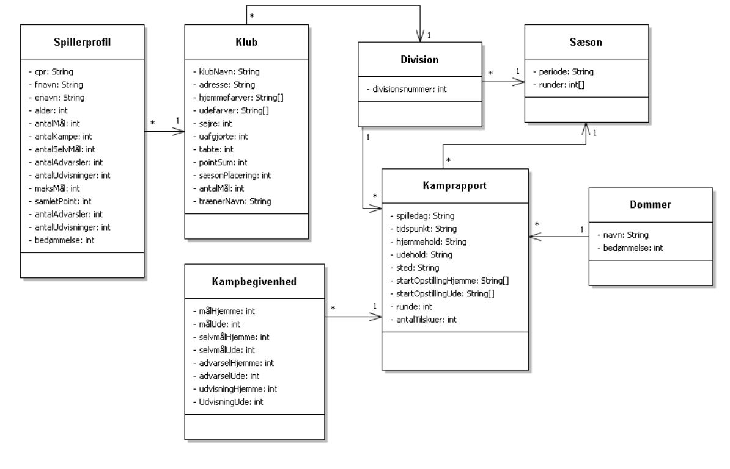

Senere i forløbet i løsningen af opgaven, har vi opdaget nogle problemer ved den tidligere model. Der er blandt andet opstået redundans, hvilket betyder at vi har gentagende data igennem domænemodellen. Derfor har vi været nødt til at tage domænemodellen op igen for at gennemgå den igen.
De ændringer der er sket i modellen, er følgende;
- De akkumuleret data i klassen spillerprofil er blevet fjernet.
- I kampbegivenhed skulle vi have helt nye attributter – da vi før havde angivet begivenhederne som attributter, i stedet for type.
- I klassen Kamp er der blevet sat associationer imellem den og Klub – og imellem Kamp og Spillerprofil, samt at navnet er blevet ændret til Kamp i stedet for Kamprapport.
- I klassen Sæson er attributten periode omdøbt til år – samt at runder er blevet omdøbt til Antalrunder.

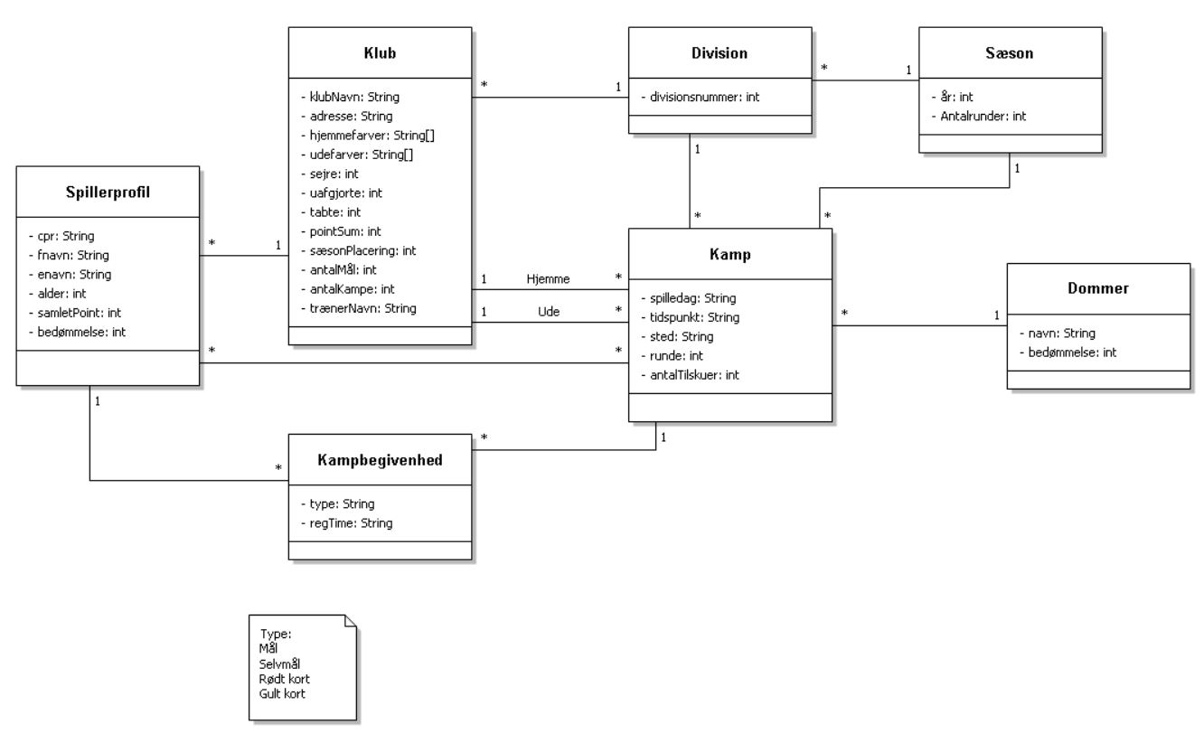

Grundet af manglende tid, og fejlen er opdaget for sent, kan vi ikke nå og implementere denne model i programmet. Dette betyder så at vores færdige program er bygget ud fra den gamle klassediagram og script til database.

Anvendelsesområder
I dette afsnit vil vi udarbejde en analyse af anvendelsesområdet, der resultere i en beskrivelse af systemets samlede brugsmønstre i et brugsmønstre diagram, der viser aktører og brugsmønstre imellem dem. Derudover vil vi beskrive et successcenarie, der viser normalforløbet og et eller flere specialscenarier der viser fejl eller specialtilfælde.
Nedestående diagrammer viser brugsmønstret for en aktør i SBU. Brugsmønsterdiagram 1 viser registering og oprettelse. Brugsmønsterdiagram 2 viser udtræk af systemet.
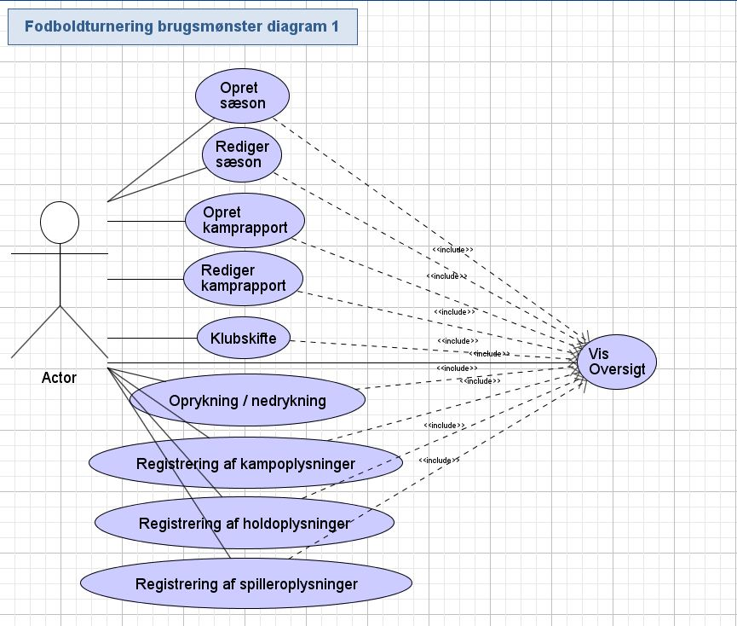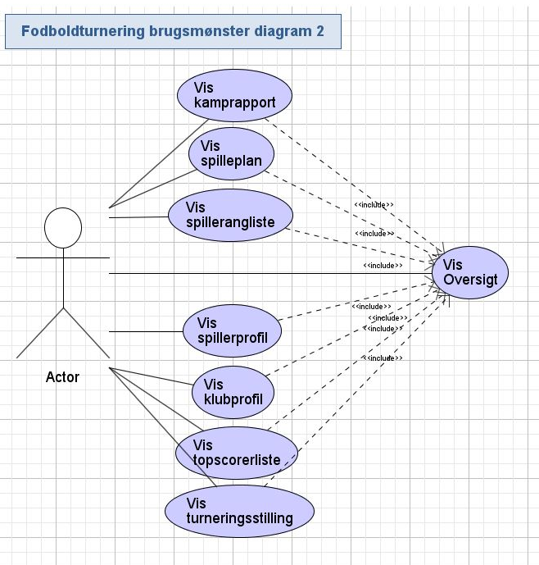

Brugsmønster 1
Navn: Opret sæson
Beskrivelse: Oprettelse af en ny sæson med opdeling af divisioner og indsættelse af hold.
Aktører: Ledelse
Hændelser: Man skal være inde i programmet og der må ikke allerede være en aktiv sæson.
Startkrav: En sæson skal ikke være aktiv.
Slutkrav: En ny sæson er blevet oprettet med dertilhørende inddeling af divisioner og hold. Nye sæsoner kan ikke oprettes.
Successcenarier:
- Brugeren trykker på ny sæson i brugergrænsefladen.
- Brugeren indtaster de nødvendige oplysninger.
- Brugeren opretter sæsonen.
Specialscenarie:
Forkert dato
- Brugeren trykker spå ny sæson i brugergrænsefladen.
- Brugeren indtaster de nødvendige oplysninger.
- Indtastningen er ugyldig da datoen er ugyldig.
- Indtast ny dato.
Allerede aktiv sæson
- Brugeren trykker spå ny sæson i brugergrænsefladen.
- En ny sæson kan ikke oprettes fordi en aktiv sæson allerede eksisterer.
Udvidelser: Opret kamprapport. Når man opretter en sæson kan man oprette alle de kampe der skal spilles i løbet af sæsonen.

Brugsmønster 2
Navn: Opret kamprapport
Beskrivelse: Oprettelse af kamprapport med oplysninger om hold, tid og sted.
Aktører: Ledelse
Hændelser: Man skal ind i programmet og der skal være en aktiv sæson.
Startkrav: Der skal være en aktiv sæson.
Slutkrav: Der er blevet oprettet en ny kamprapport.
Successcenarie:
- Brugeren opretter en ny kamprapport når kampens dato fastsættes.
- Brugeren indtaster tid, sted og hold der skal spille.
- Brugeren opretter kamprapporten som ligger klar når kampen spilles.
Specialscenarie:
Allerede en kamp
- Brugeren opretter en ny kamprapport når kampens dato fastsættes.
- Der er allerede en kamp med en af de hold i denne turneringsrunde
- Ændrer runde eller annuller en af kampene.
Ugyldig indtastning
- Brugeren opretter en ny kamprapport når kampens dato fastsættes.
- En af oplysningerne er ugyldige.
- Indtast de rigtige oplysninger.
Udvidelser: Registrer kampbegivenhed. Efter kampen er blevet oprettet kan der tilføjes oplysninger til kamprapporten i form af kampbegivenheder.

Brugsmønster 3
Navn: Registrering af kampoplysninger
Beskrivelse: Tilføjelse af kampbegivenheder til kamprapporten i form af mål, selvmål, advarsler eller udvisninger.
Aktører: Ledelse eller dommer
Hændelser: Der skal være en kamprapport over en kamp der bliver spillet nu.
Startkrav: Der skal være en kamprapport.
Slutkrav: En kampbegivenhed er blevet tilføjet til kamprapporten.
Successcenarie:
Registrering af kampoplysninger
- Brugeren går ind i den oprettede kamprapport.
- Brugeren indtaster den eller de begivenheder der er sket.
- Brugeren gemmer de nye oplysninger.

Brugsmønster 4
Navn: Registrering af holdoplysninger.
Beskrivelse: Registrering af begivenheder, der påvirker holdet.
Aktører: Ledelse eller Dommer
Hændelser: Der skal være en kamprapport over en kamp der bliver spillet nu.
Startkrav: Der skal være en kamprapport.
Slutkrav: Oplysninger om holdet bliver opdateret.
Successcenarie:
Registrering af holdoplysninger
- Når kamprapporten bliver inaktiv så bliver holdene opdateret.
- Brugeren indtaster yderligere oplysninger hvis der er behov.

Brugsmønster 5
Navn: Vis turneringsstilling.
Beskrivelse: Viser stillingen over holdene i en bestemt division.
Aktører: Ledelsen.
Hændelse: Man klikker ind på en bestemt division.
Startkrav: Divisionen skal være oprettet.
Slutkrav: En sorteret liste over holdene er blevet vist.
Successcenarie:
Vis turneringstilling
- Brugeren trykker sig ind på den rigtige sæson.
- Brugeren trykker sig ind på den rigtige division.
- Divisionen er sorteret efter point.

Designmodel
I dette afsnit skal vi udarbejde et design af systemet, hvor realiseringen af vores brugsmønstre resultere i en udbygning af den nuværende domænemodel til en designmodel. Her er det niveaudelt arkitektur som vises som komponenter med afhængigheder imellem, og hvor hver komponent er vist med klasser der beskrives med navn, attributter og metoder.
Nedestående kan vi se den færdige system, dog bygget videre fra den gamle domænemodel.
